**Дата: 10.10.2022р.**

**План – конспект уроку з фізичної культури**

**Урок:№17**

**Клас: 8-Б**

**Модуль:** футбол

**Мета:** Формування ціннісних орієнтацій щодо використання фізичних

вправ як одного з головних чинників здорового способу життя.

**Завдання уроку:**

1.Удари по м’ячу головою.

**Домашнє завдання**:Удосконалювати удари по м’ячу головою.

**Хід уроку**

**І.** **Удари по м’ячу головою**

Одним із засобів ведення гри є удари по м’ячу головою. Вони використовуються як завершальні удари по воротах як передачі партнеру. Виконують їх без стрибка й у стрибку. Найчастіше застосовуються удари середньою і боковою частиною лоба.

Типова помилка: не закривай очі перед контактом голови з м’ячем. Як наслідок цього знижується точність удару та на деякий час втрачається контроль над грою.

**Удари по м’ячу головою з місця**

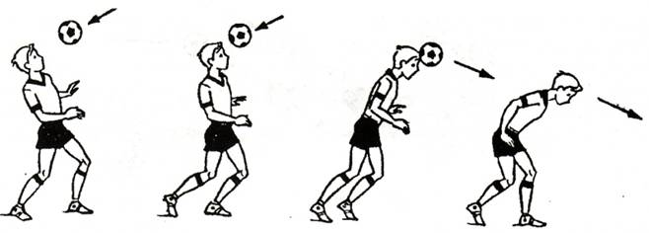

**Удар головою у стрибку**

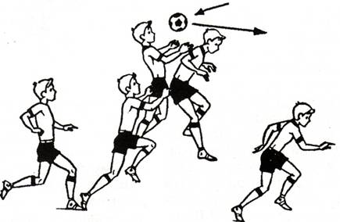

**ІІ. Домашнє завдання:**

1.Удосконалювати удари по м’ячу головою.

2.Виконану роботу надіслати на ел. пошту: **asgriva95@gmail.com**